2026年推免生资格申请流程指南
学生申请（该申请，学生报名通过审批后，仅表示完成报名申请，具体资格取得请以学院、学校后期公示名单为准）：
- 打开钉钉，扫码进入申请界面。

- 根据实际情况填写个人信息，并手写签字确认。请在9月3日8点-9月4日17点期间完成报名提交。注意：填报时请确认信息完全、无误后再提交，若发现提交信息不完全或错误，请及时联系学院负责审核的辅导员老师退回，方法为：选择点击“更多”、选择“退回”后再修改提交，请审核老师请勿直接拒绝！若无法进入申请流程，一般为钉钉未在学院架构中，请联系学院年级辅导员处理。
*请认真填写，确保信息准确无误，若因本人提交信息不完全导致申请失败，后果自负。
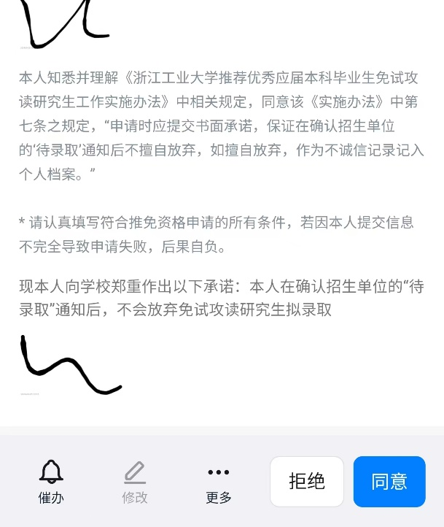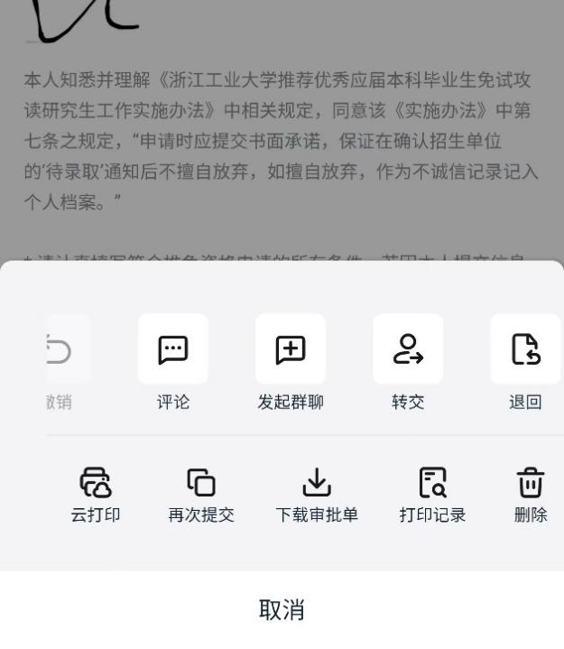
- 选择审批辅导员，提交申请（一般情况为系统默认）。请选择学生本人所在学院的推免工作责任辅导员，若无法选择正确的审批“辅导员”，请联系您的辅导员处理。
- 如填写的内容不符合要求或填写有误，辅导员审批退回，学生可点击“更多”-“再次提交”-进入信息修改页面，完成信息修改后重新提交。
